人工智能实验报告（提纲）

――――具体实验题目

姓名： 学号： 日期：

摘要：简要介绍要解决的问题，所使用的方法步骤，取得的结果或结论。

1．导言
要解决的问题描述，问题背景介绍；
拟使用的方法，方法的背景介绍；

2．实验过程
所用的具体的算法思想流程；
实现算法的程序主要流程，功能说明；

3．结果分析
交代实验环境，算法设计设计的参数说明；
结果（图或表格），比如在若干次运行后所得的最好解，最差解，平均值，标准差。
分析算法的性能，包括解的精度，算法的速度，或者与其他算法的对比分析。
算法的优缺点；本实验的不足之处，进一步改进的设想。
这一个样例算了很久都没有计算完成。。。。
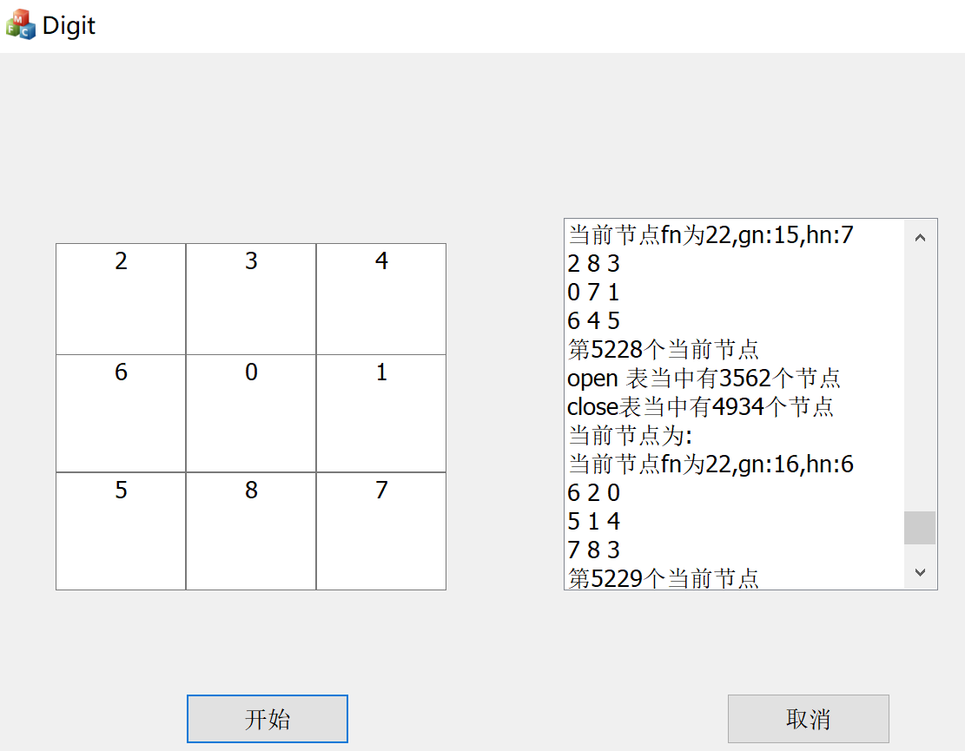
4．结论
简要结论或者对人工智能算法的体会。

主要参考文献(三五个即可)

